**Комунальний заклад**

**«Ісковецька ЗОШ І-ІІІ ступенів Сенчанської сільської ради»**

**Розробка уроку**

**з математики у 3 класі**

**Тема: Дроби. Читання і записування дробів.**

**Розв’язування задач.**

**Підготувала :**

**вчитель початкових класів**

**Гринь Тетяна Олексіївна**

**2021р.**

**Тема:** **Дроби. Читання і записування дробів. Розв’язування задач.**

• **Формування ключових компетентностей:**

* **вільне володіння державною мовою:**

уміння усно висловлювати власні думки, правильно вживаючи математичні терміни; почуття гордості за Україну, її мову та культуру;

* **здатність спілкуватися іноземною мовою:**

|  |
| --- |
| можливість розуміти прості висловлювання іноземною мовою;   * **математична компетентність:** |

усвідомлення ролі математичних знань та вмінь у повсякденному житті людини;

* **компетентності у галузі природничих наук, техніки і технологій:** пізнавати себе і навколишній світ шляхом спостереження та дослідження;
* **інноваційність**: відчувати себе частиною спільноти і брати участь у справах громади;
* **екологічна компетентність**:

дотримання правил ощадного використання природних ресурсів;

* **інформаційно-комунікаційна компетентність:**

здатність безпечного та етичного використання засобів інформаційно-комунікаційної компетентності у навчанні та інших життєвих ситуаціях;

* **навчання впродовж життя:**

розвивати вміння організовувати своє робоче місце і свій час, працювати самостійно, в парах і в групі;

* **громадянська та соціальна компетентності:**
* докладати власні зусилля для досягнення спільного результату; дбайливе ставлення до власного здоров’я;
* **культурна компетентність:**

культура міжособистісних відносин; усвідомлення цінності культури для людини і суспільства;

* **підприємливість та фінансова грамотність:**

ініціативність, вміння організовувати свою діяльність для досягнення цілей, критично мислити.

**Очікувані результати:**

* учень розуміє спосіб утворення частини як однієї з кількох рівних частин цілого [3 МАО 4.2];
* розуміє поняття чисельник і знаменник дробу [3 МАО 4.1];
* читає і записує частини у вигляді дробу [3 МАО 4.2];
* володіє навичкою табличного множення і ділення; [3 МАО 4.3];
* обґрунтовує вибір дій для розв’язання проблемної ситуації [3 МАО 2.2];
* будує прямокутник, квадрат [3 МАО 4.6];
* прогнозує очікуваний результат [3 МАО 1.3];
* зіставляє одержаний результат із прогнозованим [3 МАО 3.3];
* використовує досвід математичної діяльності під час виконання дослідницьких завдань міжпредметного характеру у повсякденному житті [3 ПРО 1.1 - 1.6].

**Методи і прийоми:** робота в парах, групі, робота з LEGO; інтерактивні вправи: «Подаруй посмішку», «Наші очікування», «Мозковий штурм», «Мікрофон». Педагогічна технологія «Щоденні 3. Математика з другом. Математика письмово. Математика самостійно».

|  |
| --- |
| **Тип уроку:** засвоєння нових знань. |

**Форма проведення:** математичне кафе.

**Обладнання:** підручник «Математика 3 клас» Н. Листопад, ноутбук, проектор, презентація до уроку, яблука, апельсини, мандарини, український національний посуд, цеглинки конструктора LEGO; наочний матеріал: розділені круги на частини, декоративний торт, розрізаний на частини; таблиці: «Девіз уроку», «На урок візьмемо», «Візьми до уваги», «Книга скарг та пропозицій»; роздатковий матеріал до ігор: «Вінегрет із чисел», «Піца-доміно», «Я – шеф-кухар», «Огірочки-заморочки із бочки».

**Перебіг уроку**

**І. Організаційний момент. (Слайд 1)**

**1.** Інтерактивна вправа «Подаруй посмішку»

— Уявіть, що у ваших долоньках — дрібка гарного настрою. Щоб зробити день приємнішим, поділіться гарним настроєм з однокласниками.

Подивіться один на одного. Посміхніться. Нехай тепло сердець передається одне одному, а іскорки добра долетять до кожного із нас. Закрийте оченята і скажіть собі: « Я все можу! У мене все вийде!». Чого я вам також бажаю.

Отже, часу не втрачаймо,

роботу швидше починаймо!

Працювати ми будемо, дотримуючись девізу: **(Слайд 2)**

«Не дрімати, не лежати!

Думати і міркувати!»

- Я сподіваюся саме на таку роботу. Діти, хто ходив у кафе? **(Слайд 3)**

- А я запрошую вас до “Математичного кафе”. Воно незвичайне. Тут готують дуже смачні страви, а головне корисні , які насичують не шлунок , а мозок. І чим більше страв ви сьогодні скуштуєте , тим більше інтелектуальних калорій отримаєте. Сподіваюся, що у вас уже розгорівся апетит до знань? Тому розпочинаймо.

**2. Інтерактивна вправа** **«Наші очікування»**

- Щоб зайти в таке кафе, потрібно назвати слова паролі. Ви повинні сказати, що очікуєте від сьогоднішнього уроку.

- Ваші очікування здійсняться, якщо на урок ви візьмете: охайність, розум, увагу і креатив. **(Додаток 1)**

**ІІ. Актуалізація опорних знань.**

1. **1.Гра «Зроби правильний вибір» (Міні фізкультхвилинка)**

- Щоб зробити замовлення в кафе, потрібно перевірити вашу готовність. Зараз пограємо в гру «Зроби правильний вибір».

Якщо твердження правильне - ви плескаєте в долоні, якщо неправильне – топаєте ніжками. Гру починаємо.

* Число 5 більше, ніж число 7.
* Число 30 більше, ніж число 25 на 5.
* 10см більше, ніж 10 м.
* Сума іменованих чисел 30л і 15л дорівнює 45л.
* Від перестановки доданків сума змінюється.
* Периметр – це сума довжин всіх сторін многокутника.
* Доба має 23 години.
* Натуральні числа – це числа, що використовуються при лічбі предметів.
* Найменше натуральне число 0.

2. **Інтерактивна вправа** **« Мозковий штурм»**

* Діти,а яке найменше натуральне число?
* Чи існує найбільше натуральне число?
* Молодці, я бачу, що ви готові.
* Якщо ви прийшли до кафе, що потрібно зробити?
* Які професії людей працюють у кафе?
* Яку роль виконує офіціант?

- Діти, кожен заклад харчування має меню. Є воно і у нас. Давайте прочитаємо меню нашого уроку… **(Слайд 4)**

- Тож гарного вам апетиту до навчання і успіхів у вивченні математики!

**3. Усний рахунок. Гра « Вінегрет з числами».**

- Скуштуймо вінегрет із свіжих усних обчислень. Ця страва надзвичайно корисна. Я рекомендую її вживати щоденно.

(Учні за бажанням виходять розв’язувати приклади, записані на овочах. Залишається один не розв’язаний приклад 1:2) .

**4.** **Проблемне завдання**

- Я переконалася, що розв’язувати приклади в межах 100 ви вмієте. Але ви ще не вмієте 1 ділити на 2.

**ІІІ. Вивчення нового матеріалу.**

1. **Оголошення теми і мети уроку.**

**-** Щоб навчитися ділити менше число на більше, ми перейдемо до вивчення нової теми, яка називається «Дроби. Читання і записування дробів. Розв’язування задач**». (Слайд 5)**

- Ви ознайомитеся з поняттям «дріб», познайомитеся з історією виникнення дробів, навчитеся читати і записувати дроби, застосовувати дроби у повсякденному житті.

1. **Пояснення нового матеріалу. Страва «Заборонений плід».**

- Зараз ми і будемо вчитися 1 ділити на 2.

Діти, в мене в руках є яблуко. Його потрібно поділити порівну між двома друзями. Як це зробити? (Розрізую на двоє).

- Скільки вийшло? (Дві половини).

- Але як записати відповідь? Чи буде відповідь натуральним числом?

- Звісно, що ні. Адже це число має бути менше одиниці.

- Для цього існують дробові числа. **(Слайд 6)**

Половина від цілого називається одна друга. **(Додаток 2)**

* 1:2 записується . Запишіть у зошити каліграфічно.



* Розглянемо, які ще частини часто вживаються у повсякденному житті.
* Якщо ми круг поділимо на 3 рівні частини і візьмемо одну частину, то запишемо 1/3 або третина. Запишіть у зошити каліграфічно.
* Якщо круг поділимо на 4 рівні частини і візьмемо одну частину, то запишемо 1/4 або чверть. Запишіть у зошити каліграфічно.
* Отже, частини записуються парою цифр. Число під рискою показує на скільки рівних частин поділене ціле. Це - знаменник. Число над рискою показує, скільки таких частин взято. Це– чисельник . У записі дробу чисельник і знаменник розділені рискою, яку називають дробовою. Риска – це те ж знак ділення. **(Слайд 7)**
* Щоб зрозуміти, де писати чисельник, а де знаменник, потрібно запам’ятати асоціацію: чисельник, як і цей чоловічок , іде по Землі. В обох словах перша буква ча. Отже, чисельник треба писати зверху. А Земля під ногами. Отже, знаменник пишеться під рискою дробу. Земля і знаменник перша буква у словах однакова. **(Слайд 8)**

1. **Гра «Чисельник — знаменник» (Міні фізкультхвилинка)**

— Щоб запам’ятати, що таке чисельник і знаменник і не плутати їх, пограймо в гру. Якщо я показую у дробі чисельник , — піднімайте руки вгору , показуйте, що він записується вгорі. Якщо я називаю знаменник,— показуйте, що він пишеться внизу. Якщо показую риску дробу, — складайте руки горизонтально.

1. **Історія виникнення дробів. (Слайд** 9)

* У повсякденному житті ми дуже часто використовуємо дроби, навіть не звертаючи на це уваги. Наприклад: у їдальні вам ріжуть хліб на рівні кусочки, розрізають в сім’ї кавун на рівні частини, ви ділитеся з друзями цукерками . А природа навіть фрукти розділила на приблизно рівні дольки. Які, хто мені підкаже? (Апельсини і мандарини показую).
* Коли точно виникли дробові числа – ніхто не знає. Але зображення дробів знайшли у древніх єгиптян. **(Слайд 10)**
* А у Київській Русі дробові числа записані так, як у нас. Але звучали вони по-іншому**. (Слайд 11)**

1. **Робота в зошитах і біля дошки. «Торт із LEGO»**

* А зараз попрацюємо з з цеглинками конструктора LEGO.

Уявіть собі, що троє друзів прийшли до вас на День народження . Що діти люблять їсти на День народженні? (Торт.)

* На скільки частин ми розріжемо торт?
* Складіть торт із цеглинок конструктора LEGO із чотирьох частин.
* Кого спочатку пригостимо? (Друзів.)
* Давайте пригостимо першого друга. Яку частину ви віддали?
* Давайте пригостимо ще одного друга . Яку частину ви віддали?
* Давайте пригостимо третього друга. Яку частину ви віддали?
* А яка частина торта залишилася для вас?
* Запишіть каліграфічно .

(Діти записують каліграфічно біля дошки і у зошити.)

**Фізкультхвилинка.**

* Діти, а що ви любите їсти у кафе? (Морозиво.)
* Як перекладається слово морозиво на англійську мову? (Ice сream)
* Ми під час розваг скуштуємо з вами іce сream. **(Слайд 12)**

(Руханка танець «Ice Cream Dance»)

**6. Розпізнавання частин на малюнках.**

* Подивіться уважно на екран і скажіть, яка частина фігури зафарбована? **(Слайд 13)**

**7.. Робота в парах. Гра «Числові бутерброди»**

* А зараз ми скуштуємо числові бутерброди. Один учень записує дріб, яку частину зафарбовано , а інший з’єднує лінією дріб з частиною.

(Взаємоперевірка)

**(Додаток 3)**

1. **Щоденні 3. Математика з другом. Гра « Піца – доміно»**

(Картки розрізані на піцу та число.) **(Додаток 4)**

* Діти, ви любите піцу?
* Наступна наша страва – «Піца-доміно».
* Один учень викладає піцу, а інший дріб. Яка пара швидше виграє?

1. **Щоденні 3. Математика письмово.**

**-** Діти, накресліть, будь ласка, прямокутник або квадрат, поділіть його на 4 частини і зафарбуйте дві частини. Запишіть це дробом.

(Вчитель працює з учнями, які потребують допомолги.)

**Офтальмологічна пауза.**

**10. Щоденні 3. Математика самостійно. Гра «Я** – **шеф-кухар» (Додаток 5)**

- А чи звертали ви увагу, що у рецептах теж використовуються дроби і частини. Зараз ви складете рецепт власної піци. І ми дізнаємося, хто із вас найвправніший шеф-кухар. Спочатку потрібно вклеїти інгредієнти піци, а потім написати, яку частину ви взяли.

**IV. Розвиток математичних умінь.**

* Зараз запишемо в книгу рецептів задачу 434.

(Фронтальна робота над задачею, самостійне записування в зошит.)

**V. Закріплення вивченого уроку.**

**1. Робота в групі. Приготування галушок.**

- Діти, хто знає, якою традиційною стравою славляться полтавчани? (Галушками)

- У Полтаві навіть є пам’ятник галушці. **(Слайд 14)**

- А зараз ми з вами спробуємо приготувати традиційну страву, якою славиться Полтава – галушки. Пам’ятаєте, я вам говорила, що в рецептах теж іноді зустрічаються частини та дроби. Тому для приготування галушок нам теж знадобляться ваші знання з даної теми. Ось ми і перевіримо, як ви опанували нову тему.

- У нас є мірка – це склянка. Я буду зачитувати рецепт, а ви готуватимете галушки. Отже, для приготування галушок нам потрібно:

- склянки борошна;



- чайні ложки солі. Скільки це ? (Половина);



- частина яєць. (Всього 8 яєць.) Як по-іншому ми скажемо? (Чверть);



- склянки води. Як по-іншому ми скажемо? (Третина.)



- Ось ми і познайомилися з рецептом приготування цієї смачної страви, а для цього нам допомогли ваші знання з математики.

**VI. Підсумок уроку. Рефлексія.**

1. **А зараз ми скуштуємо останню страву — « Огірочки-заморочки з бочки»**

* У мене є бочка з огірочками-заморочками. Вам потрібно дістати з бочки огірочок і прочитати запитання для когось з учнів і той учень має дати відповідь.
* Що таке дріб?
* З яких частин складається дріб?
* Що означає чисельник?
* Що означає знаменник?
* Що означає риска дробу?
* Яку тему вивчали?
* Яка страва тобі смакувала найбільше?

1. **Домашнє завдання**

* Розгорніть, будь ласка, свої щоденники і запишіть домашнє завданння: самостійно приготувати страви за рецептами №435, 436. (Пояснення вчителем завдань.)

1. **Інтерактивна вправа «Мікрофон». Гра «Книга скарг та пропозицій» (Додаток 6)**

* Діти, хто знає, де можна записати відгук про перебування у кафе? (У «Книзі скарг та пропозицій».)

(На дошці декоративний торт, розділений на частини, та надпис «Книга скарг та пропозицій».

* Діти, візьміть кусочки торта з рекомендацію, скажіть у мікрофон по черзі, чи здійснилися ваші очікування і прикріпіть у «Книгу скарг та пропозицій». ( «Мені зрозуміло все, про що говорив учитель», «Мені було цікаво на цьому уроці», «Інформація була новою для мене», «Мені подобається тут і я чекаю наступних уроків» і т.д.)
* Шановні відвідувачі кафе! Прийшов час зачиняти наш заклад. Чи хотіли б ви ще сюди завітати?
* На завершення нашої зустрічі хочу побажати вам хорошого апетиту до вивчення математики. Адже набуті на уроці знання і вміння обов’язково знадобляться вам у житті. З дробом дружіть, математику любіть!  **(Слайд 15)**
* Дякую за співпрацю. **(Слайд 16)**

**Матеріали до уроку**

**Додаток 1**

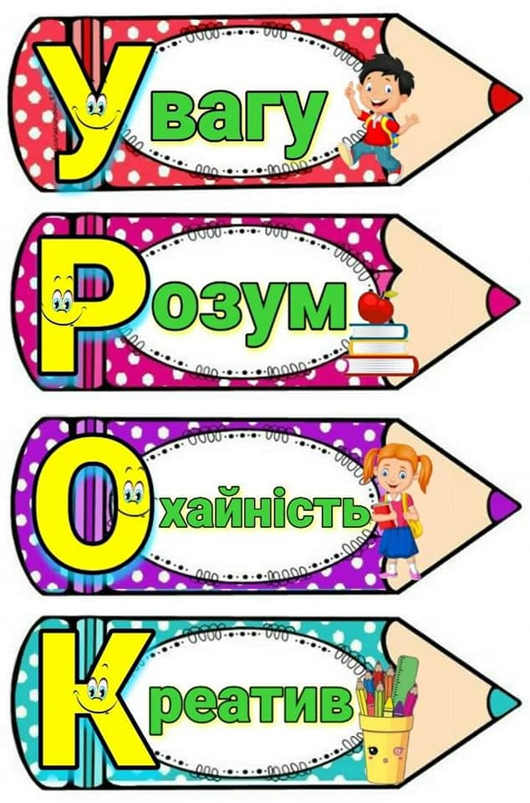

**Додаток 2**



**Додаток 3**

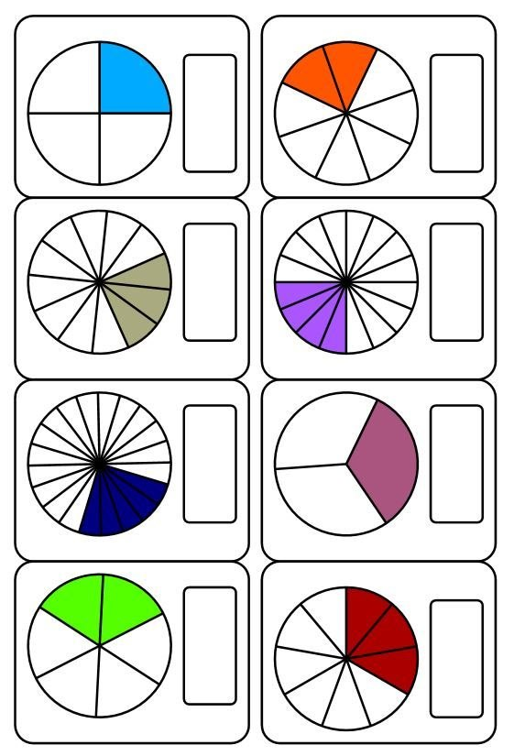 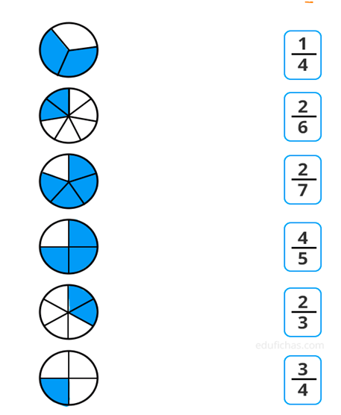

**Додаток 4**

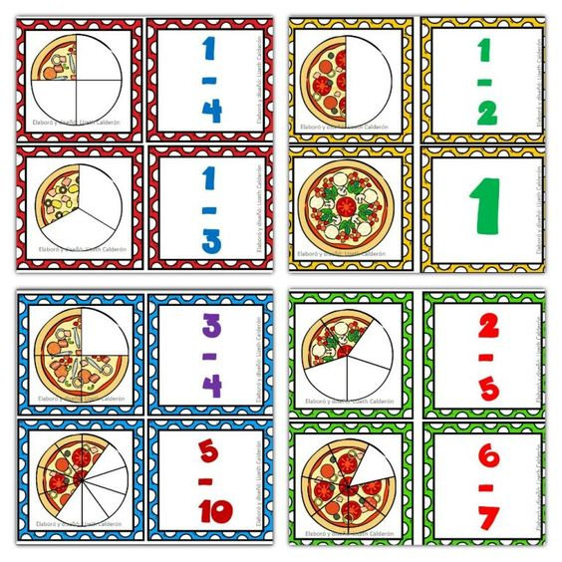

**Додаток 5**

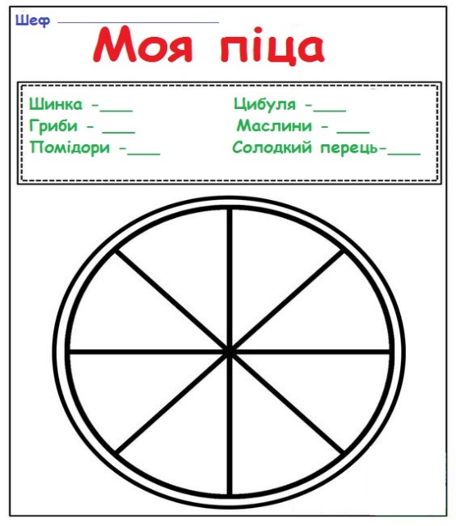 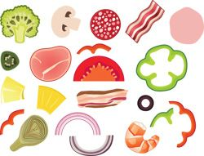

**Додаток 6**

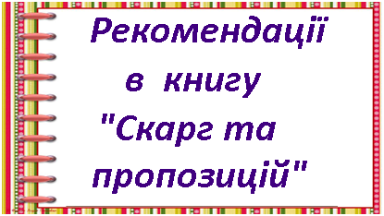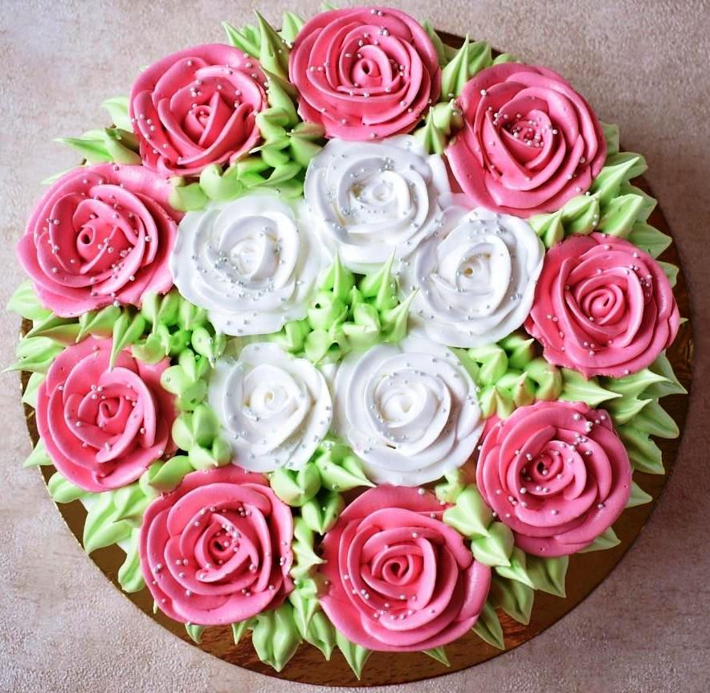

**Фотографії проведеного уроку**

Страва «Заборонений плід» Гра **«** Огірочки-заморочки з бочки»

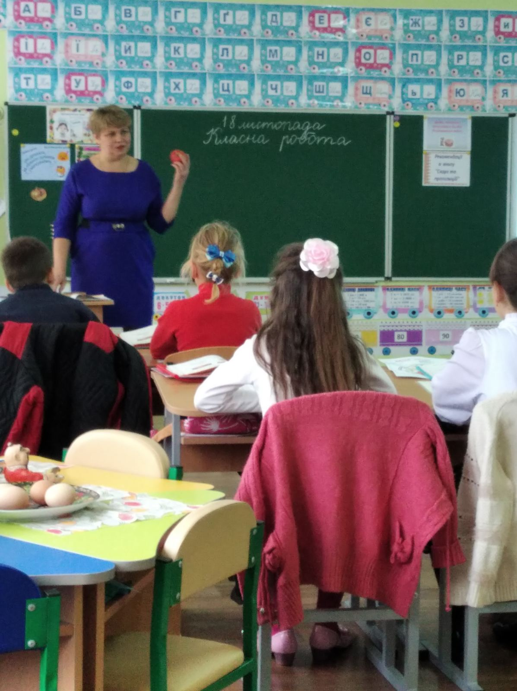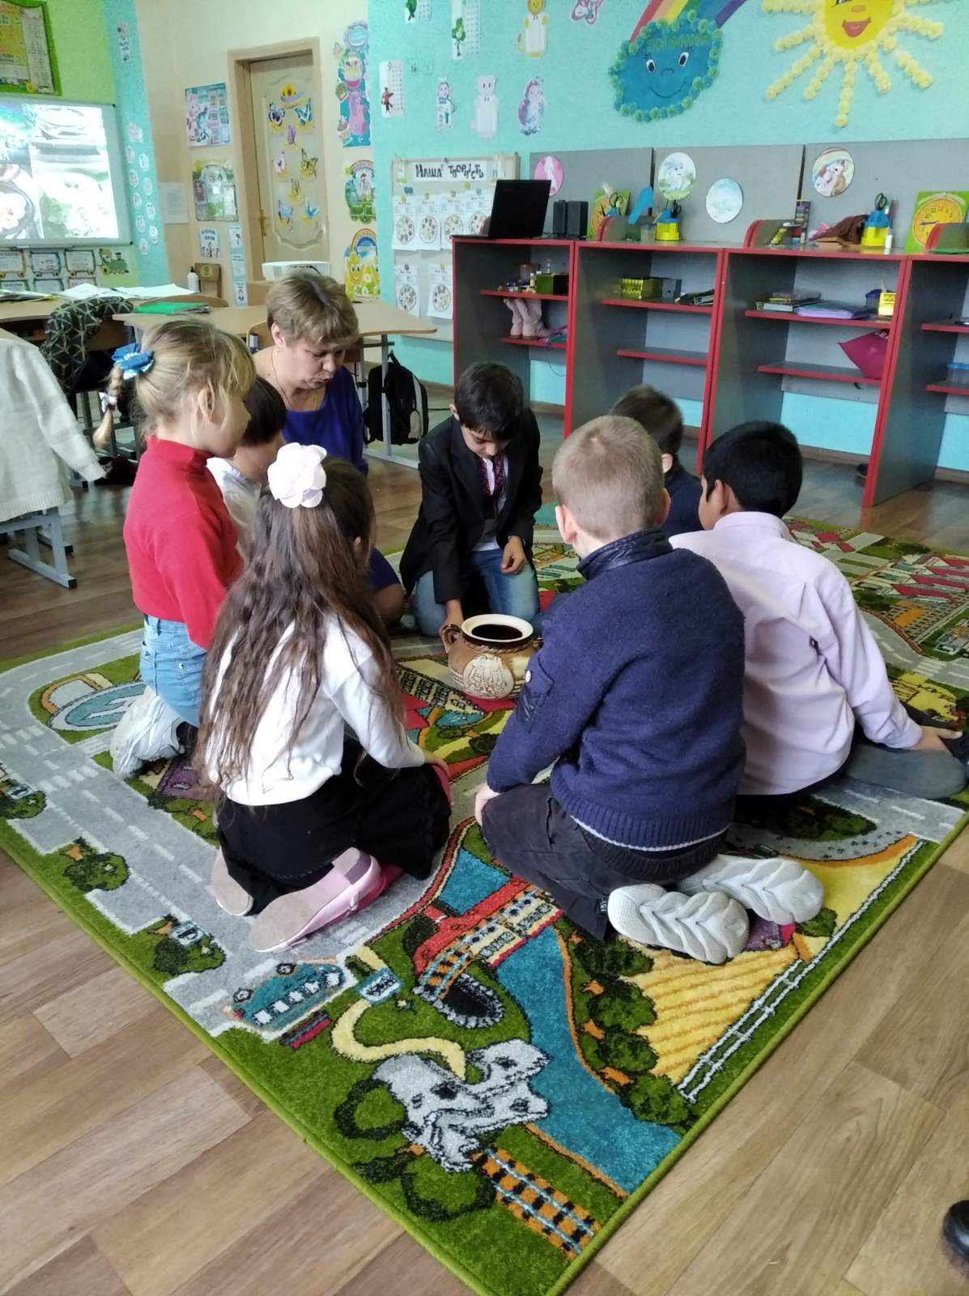

Групова робота «Приготування галушок»

